**Заключение**

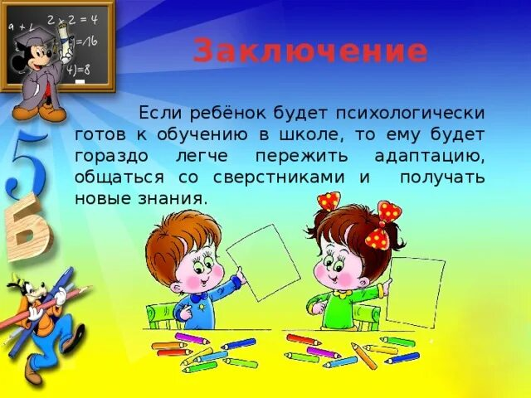

**Содержание материала районного конкурса «Воспитатель года России» в 2023 году.**

1. Титульный лист.

2. Содержание конкурсных материалов.

3. Представление на Абдулакимову Ф.Р.

4. Личное заявление Абдулакимовой Ф.Р.

5.Информационная карта участника районного этапа  
Всероссийского профессионального конкурса «Воспитатель года России» в номинации «Лучший воспитатель» Абдулакимовой Ф.Р.

6. Согласие на обработку персональных данных Абдулакимовой Ф.Р.

7.Фотопортрет Абдулакимовой Ф.Р.

8.Подборка жанровых фотографий.

9.Флеш-карта с материалом конкурса.